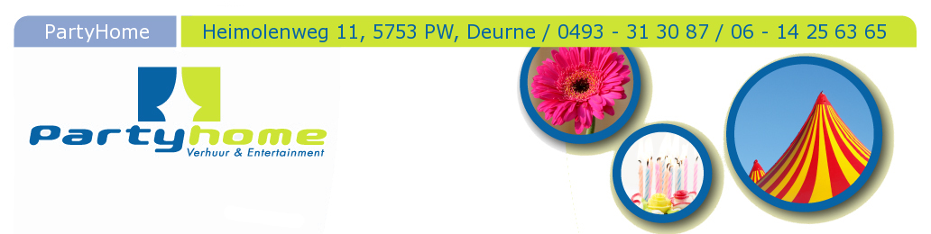

Handleiding voor Rodeostier, Surf-, voetbal,- snowboard simulator

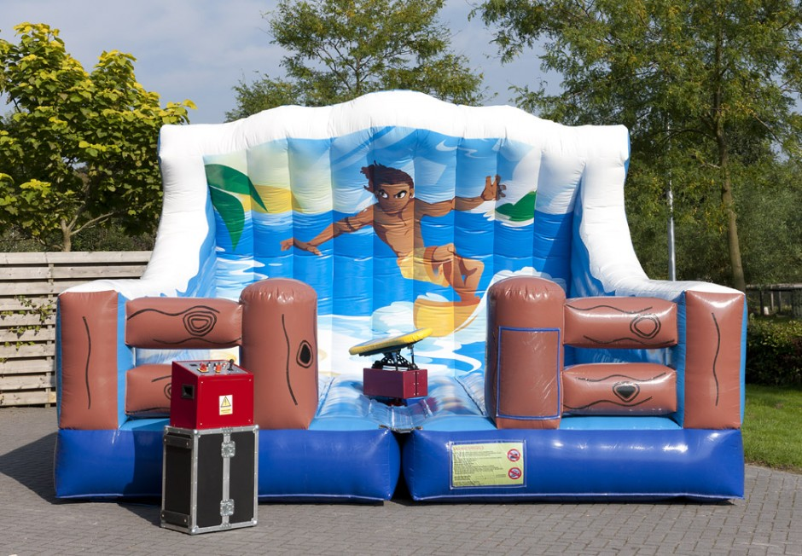
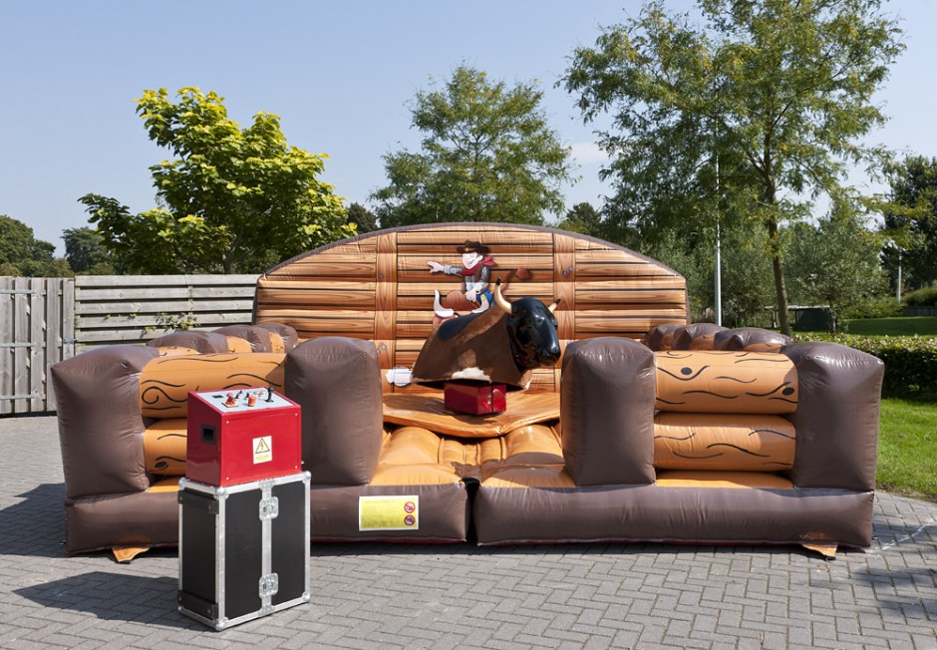

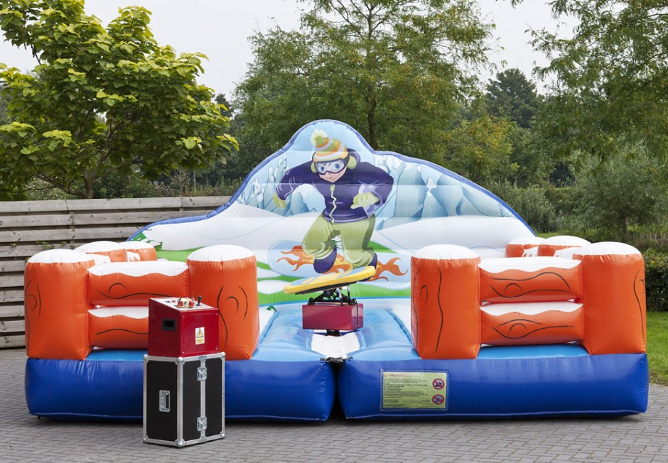

Handleiding voor veilige bediening van rodeostier

Informatie over:

- Vrijwaringsverklaring 3

- Training van medewerkers 4

- Gebruiksgebied 5

- Het toestel opstellen 6

- De bedieningsconsole 7-8-9

- Handmatige bediening 10-11

Automatische bediening 12

- De juiste zithouding 13

- Instructies voor berijders 14

- Beperkingen voor berijders 15

- Aandrijving met netvoeding 16

- Aandrijving met stroomgenerator 17

- Veilige bediening van het toestel 18

- Verzorging van de opblaasbare veiligheidsmat 19

- Gebruik van opzetstukken 20

- Problemen oplossen 21-22

- Voetbal rodeo handleiding 23

- Snowboard- surf rodeo handleiding 24

- Certificaat 25

Vrijwaringsverklaring

Let op! Elke deelnemer dient zich te houden aan de volgende regels.

Om de veiligheid van alle berijders te waarborgen, willen we graag alle berijders duidelijk maken dat het niet is toegestaan de rodeostier/het toestel te bereiden indien een van de volgende toestanden van toepassing is of van toepassing lijkt te zijn:

*Zwanger *Herstellende van een operatie of terugkerend letsel
*Blind of slechtziend *Niet in staat de stier/het toestel zelfstandig te bestijgen
*Onder invloed van alcohol of drugs *Een lengte van minder dan 1,20 meter
*Hartaandoeningen *Opvliegend of agressief gedrag
*Epilepsie *Eten of voorwerpen in de mond
*Nekletsel *Hoge bloeddruk

*Een kwaal die kan worden verergerd door de bewegingen van het toestel
*Verwijder schoeisel en eventuele scherpe voorwerpen, zoals sieraden en brillen

- Gebruik de rubberen horens niet als handvaten
- De berijder moet op het middendeel van het toestel zitten
- Ga niet op de nek van de stier zitten
- Ga niet op of naast het opblaasbare mat zitten
- Niet meer dan één berijder per rit
- Minimale lengte gebruiker 1,20 meter
- Maximale lengte gebruiker 2,20 meter
- Maximale gewicht van de gebruiker 80 kg.

Een ieder die de rodeostier/het toestel berijdt, doet dit op eigen risico! De bediener (18+) van de rodeostier/het toestel maakt de beslissing of er wel of niet gebruikt gemaakt kan worden van de rodeostier/het toestel.

Vragen? Neem gerust contact op met Partyhome Verhuur & Entertainment
Telefoon: +31 (0)6 14 25 63 65
Email: info@party-home.nl
www.party-home.nl

Training van medewerkers

Bedieners van het toestel

Het is essentieel dat alle bedieners van het toestel:

- Alle onderdelen van de bedieningshandleiding gelezen en volledig begrepen hebben;
- Bekwame volwassenen zijn van 18 jaar of ouder;
- Ten minste 4 uur aan interne training hebben ontvangen van een ervaren bediener voordat ze het toestel tijdens evenementen en dergelijke mogen bedienen.

Bedieners mogen:

- Het toestel nooit bedienen als ze onder invloed van alcohol of drugs zijn;
- Het toestel nooit bedienen als ze zich moe of ziek voelen;
- Zich nooit door toeschouwers of berijders laten verleiden om bijvoorbeeld de snelheid van het toestel te verhogen;
- Nooit gesprekken aanknopen met toeschouwers, aangezien dit de concentratie van de bediener nadelig kan beïnvloeden;
- Nooit iemand anders, bijvoorbeeld een toeschouwer, toestaan het toestel te bedienen.

Beveiliging van het toestel

Wanneer het toestel onbeheerd wordt achtergelaten, kan:

- Dit toeschouwers in de verleiding brengen het toestel te bedienen of te beklimmen, hetgeen kan leiden tot letsel;
- Dit ertoe leiden dat toeschouwers het toestel beschadigen;
- Het toestel worden gestolen.

Wij adviseren ten zeerste dat er te allen tijde een (beveiligings-)medewerker bij het toestel blijft wanneer de bediener om wat voor reden dan ook bij het toestel moet weggaan.

Training

De interne training moet het volgende omvatten:

- Het toestel veilig uitladen en laden;
- Het toestel opstellen en demonteren;
- Het toestel bedienen;
- Veilige bediening van het toestel;
- Vereisten met betrekking tot stroomvoorziening;
- Beperkingen voor berijders;
- Vereisten met betrekking tot onderhoud en inspectie.

Persoonlijke bezittingen van de berijder

Wij raden ten zeerste af dat bedieners tijdens het bedienen van het toestel de verantwoordelijkheid op zich nemen voor de persoonlijke bezittingen van de berijder, zoals:

- Sieraden, horloges en dergelijke;
- Handtassen, schoenen en kleding;
- Portemonnees;
- Mobiele telefoons en sleutels.

Persoonlijke bezittingen van de bediener
Wij raden ten zeerste af dat bedieners tijdens het bedienen van het toestel waardevolle spullen in het zicht laten liggen, zoals mobiele telefoons, geld en sleutels.

Gebruiksgebied
Ondergrond

- Moet stevig en vlak zijn;
- Moet vrij zijn van scherpe voorwerpen, zoals metaal, glas of hout, die tot schade aan de veiligheidsmat of letsel bij de berijder kunnen leiden.
- Mag geen chemicaliën of stoffen bevatten, zoals olie, verf of dierlijke uitwerpselen.

De bediener dient niet toe te staan dat het toestel wordt geplaatst op:

- Een zanderig oppervlak, bijvoorbeeld op het strand;
- Een nat oppervlak, bijvoorbeeld in een plas;
- Een oneffen oppervlak.

WAARSCHUWING!

Bij gebruik op een glad oppervlak, zoals:

- Een gepolijste houten vloer;
- Plavuizen;
- Een zacht vloerkleed,

raden wij ten zeerste aan een antislipmat onder de basiseenheid en de stabilisatiepoten van het toestel te leggen om beschadiging van de vloer te voorkomen.

Bediening buitenshuis

Indien het toestel buitenshuis wordt bediend, moet u ervoor zorgen:

- Dat de bedieningsconsole zich in de schaduw bevindt en niet wordt blootgesteld aan direct zonlicht;
- Dat er voldoende licht is om het toestel in het donker veilig te kunnen gebruiken.

Bij gebruik op een harde ondergrond, zoals asfalt, beton of grind, moet ter bescherming van de veiligheidsmat een grondzeil onder het toestel worden gelegd. Indien dit niet wordt gedaan, raakt de veiligheidsmat beschadigd.

De bediener moet ervoor zorgen dat het toestel zich niet in de buurt van muren, heggen, bomen, pilaren, tafels en stoelen bevindt om te voorkomen dat berijders letsel oplopen wanneer ze op de opblaasbare veiligheidsmat vallen.

Werkgebied

De bediener moet ervoor zorgen dat:

- Voldoende werkruimte voor een veilige plaatsing van het toestel is;
- Er een vrije ruimte van minimaal 1 meter rond de veiligheidsmat is;
- Er een minimale vrije hoogte tot het plafond is van 3 meter.

De bediener dient het toestel niet nabij lichtarmaturen of plafonddecoraties te plaatsen om schade aan het interieur te voorkomen.

De bediener moet ervoor zorgen dat het toestel:

- Binnen 30 meter van de netvoeding wordt geplaatst;
- Geen nooduitgangen, wandelpaden of gangen blokkeert.

Gedurende de rit moet de bediener altijd duidelijk zicht hebben op de berijder en met de berijder kunnen communiceren. Als het gebruiksgebied/de ruimte lawaaiig en donker is, is het mogelijk dat de berijder STOP roept maar de bediener dit niet opmerkt!

Het toestel opstellen

De bediener moet ervoor zorgen dat alle instructies die in deze handleiding worden beschreven onder de kop 'Gebruiksgebied' worden nageleefd.

Basiseenheid

Plaats de basiseenheid van het toestel in het gebruiksgebied en zorg voor voldoende ruimte zodat het toestel veilig kan worden gebruikt.

Verwijder de:

- Drie wielen van de achterzijde van de basiseenheid;
- Handvatbevestiging van de bovenzijde de basiseenheid;
- A-framebevestiging en de drie wielen van de basiseenheid;
- 2 wieltjes van de voorzijde van de basiseenheid.

Til de basiseenheid enigszins op met behulp van de meegeleverde stalen hijsvoorziening en breng de zes stabilisatiepoten aan op de hoeken van de basiseenheid.

Controleer of de borgringen aan de stabilisatiepoten zijn bevestigd.

Bedieningsconsole

- Plaats de bedieningsconsole op een stevige en stabiele basiseenheid die zich binnen 30 meter van de stroomvoorziening bevindt.
- Sluit het zilverkleurige contrastekker-snoer van de bedieningsconsole aan op de contactstop aan de onderzijde van de basiseenheid. Deze aansluiting past maar op een manier en u moet ervoor dat deze stevig vastzit door de veiligheidsvergrendeling vast te zetten.
- Sluit het blauwe snoer van de bedieningsconsole aan op de stroomvoorziening of het verlengsnoer.
- Controleer of de kabels van de bedieningsconsole naar de basiseenheid niet op een stabilisatiepoot liggen.

Opblaasbare veiligheidsmat

- Leg de opblaasbare veiligheidsmat rond de basiseenheid en zorg ervoor dat de mat plat ligt.
- Zet de klittenbandomslagen van de opblaasbare veiligheidsmat vast en controleer of alle ritsen en luchtgaten gesloten zijn.
- Indien het toestel buitenshuis wordt bediend, moet altijd tijdelijk één grondpen in een ankerpunt van het opblaasbare kussen worden vastgezet totdat het kussen kan worden opgeblazen.

Rodeostieropzetstuk

- Plaats het opzetstuk op de grondplaat boven op het toestel en schuif het opzetstuk op zijn plaats.
- Draai eerst de zijbout vast en zet vervolgens de twee achterste klemmen vast.
- Schakel de knipperende ogen in.
- Controleer of de flexibele horens horizontaal staan, naar voren zijn gericht en in een hoek van 45 graden naar beneden wijzen.
- Controleer of het touwhandvat niet langer is dan 150 mm.

Elektrische ventilator

- Sluit de elektrische ventilator aan op de buisvormige uitlaat van de opblaasbare veiligheidsmat en borg de aansluiting.
- Sluit de elektrische ventilator aan op de stroomvoorziening.
- Controleer of de opgeblazen veiligheidsmat juist geplaatst is en goed tegen de basiseenheid aanligt.

BELANGRIJK! Raadpleeg de paragraaf Onderhoud van deze bedieningshandleiding om de dagelijkse inspectie van dit toestel te kunnen verrichten voordat u het toestel in werking stelt.

Opstellen
Verwijder het transportsysteem, het A-frame, de wielen en het handvat. Zie afbeelding 1, 2 en 3.
1. 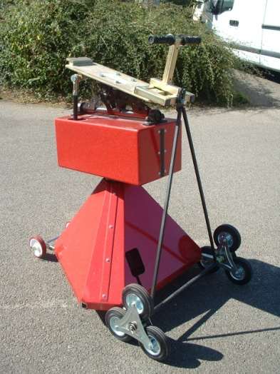 2. 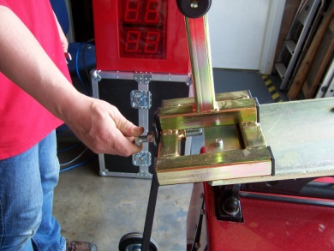 3. 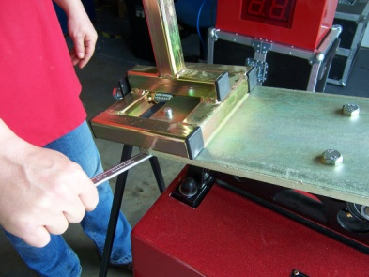
Plaats het bewegingssysteem op een schoon, droog en vlak oppervlak.
4.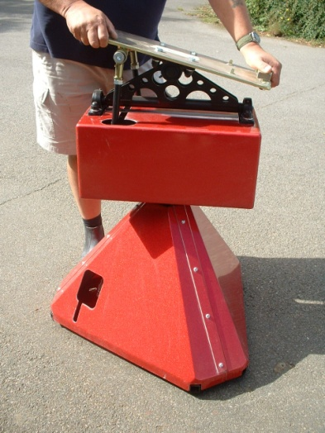
Breng 3 paar poten aan en controleer of de veren gemonteerd zijn.
5.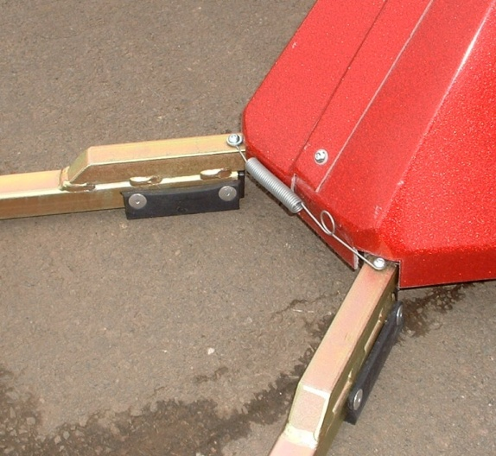
Bewegingssysteem opgesteld met poten.
6. 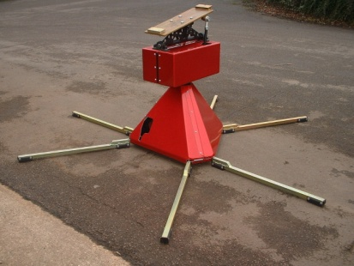
Sluit de gewapende kabel van de console aan op de basiseenheid en klik de zwarte veiligheidsgrendel vast.
7. 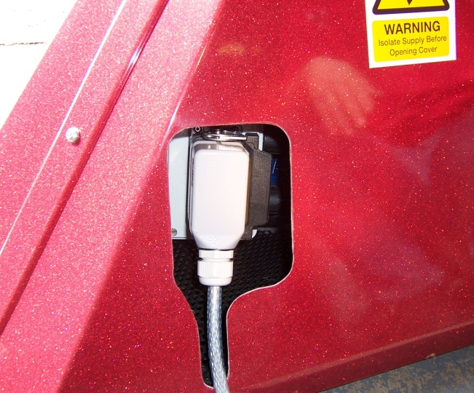
De afbeeldingen 8, 9 en 10 tonen hoe het opzetstukframe wordt bevestigd. Deze frames zijn onlosmakelijk verbonden met het opzetstuk. Om te laten zien hoe deze worden bevestigd, worden ze hier getoond als los frame.
Bevestiging frame aan bovenplaat.
8. 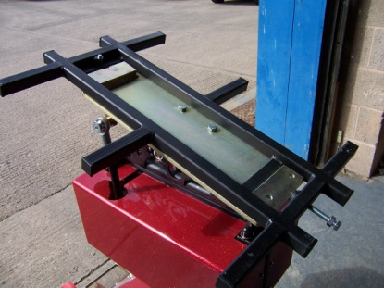
Voorzijde van opzetstukframe.
9.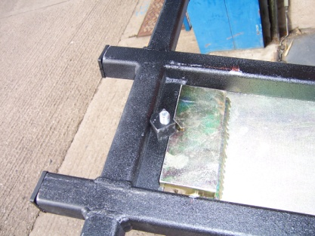
Achterzijde van opzetstukframe. Draai de achterste bout en twee borgbouten van onderaf vast.
10. 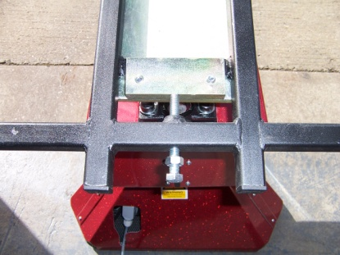
Drapeer het kussen rond de basiseenheid en zet het met klittenband vast.
Bevestig de ventilator en blaas het kussen op.
11. 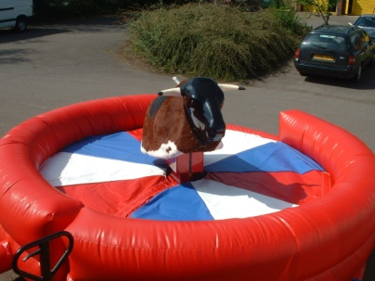
Sluit de blauwe voedingskabel aan op de voeding. Het toestel is nu klaar voor gebruik!
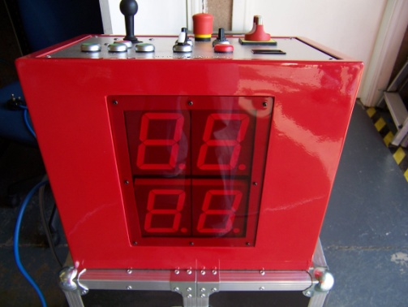

Bedieningsconsole voor bediener

De bediener moet ervoor zorgen dat alle instructies die in deze handleiding worden beschreven onder de kop 'Gebruiksgebied' worden nageleefd.

BEDIENINGSCONSOLE

Alle bedieners moeten volledig op de hoogte zijn van alle instellingen op de bedieningsconsole.

De bedieningsconsole weegt 18 kg en moet worden gedragen aan de handvatten die zich aan elke zijde van de bedieningsconsole bevinden.

De bedieningsconsole:

- Moet droog en veilig worden opgeslagen wanneer deze niet in gebruik is;
- Moet tijdens transport veilig en stabiel opgeslagen zijn;
- Mag tijdens gebruik niet worden blootgesteld aan direct zonlicht.

ROOD VOEDINGSLAMPJE

Wanneer het rode voedingslampje brandt, duidt dit erop dat de bedieningsconsole ingeschakeld is.

Als het lampje niet brandt, duidt dit erop dat de bedieningsconsole niet ingeschakeld is of dat er een probleem is met de stroomvoorziening naar de bedieningsconsole.

NOODSTOPKNOP

De noodstopknop bevindt zich naast de werkschakelaar voor de netvoeding.

De noodstopknop is uitgerust met een sleutelbeveiliging, waarmee de noodstopknop kan worden vergrendeld wanneer de bedieningsconsole niet in gebruik is.

Bij een noodgeval moet op de noodstopknop worden gedrukt om het toestel stop te zetten.

Met behulp van de sleutel kan de noodstopknop worden gereset, vervolgens dient de groene knop (IN) ingedrukt te worden om de attractie weer te gebruiken.

WERKSCHAKELAAR VOOR NETVOEDING

De werkschakelaar voor de netvoeding is de grote draaiknop links op de bedieningsconsole:

- Om de voeding van de bedieningsconsole in te schakelen, moet de werkschakelaar voor de netvoeding rechtsom worden gedraaid (verticaal);
- Om de voeding van de bedieningsconsole uit te schakelen, moet de werkschakelaar voor de netvoeding linksom worden gedraaid (horizontaal).

UITSCHAKELKNOP VOOR DRAAIEN

Bij gebruik van opzetstukken, zoals een surfplank of snowboard, moet de uitschakelknop voor draaien in de stand UIT worden gezet.

ZEER BELANGRIJK!

Gebruik van de draaivoorziening bij opzetstukken leidt tot letsel bij de berijder.

HANDREGELAARS VOOR DRAAIEN EN BOKKEN

De regelaars voor draaien en bokken:

- Kunnen uitsluitend worden gebruikt bij bediening met de joystick;
- Hebben een bereik van nul tot tien;
- Kunnen tijdens de rit worden ingesteld op verschillende instelwaarden.

‘HANDMATIGE’ BEDIENING MET JOYSTICK

De joystick:

- Wordt alleen geactiveerd wanneer de bediener de joystick uit de neutrale stand (midden) heeft gezet en vervolgens een van de 8 verschillende standen op de bedieningsconsole selecteert;
- Stopt automatisch wanneer de joystick wordt losgelaten en weer in de neutrale stand staat.

Wanneer de bediener de joystick heeft losgelaten, keert deze automatisch terug naar de neutrale stand.

‘AUTOMATISCHE’ BEDIENING MET VOORINGESTELDE PROGRAMMA'S

De 3 vooringestelde programma's voor ‘automatische’ bediening zijn alle drie ingesteld op een ander vaardigheidsniveau.

Begin altijd met vooringesteld programma 1. Zo kan de bediener het niveau van de berijder beoordelen voordat wordt overgegaan op een sneller programma.

Bij gebruik van vooringestelde programma's moet de bediener op de rode stopknop drukken om het toestel stop te kunnen zetten. Deze bevindt zich onder de knoppen voor automatische vooringestelde bediening.

DIGITALE TIMER

De digitale timer telt van 0 naar 99 seconden en begint wanneer een van de volgende handelingen wordt uitgevoerd:

- De ‘handmatige’ bediening met de joystick wordt geactiveerd;
- Een van de vooringestelde programma's wordt geselecteerd.

De timer stopt wanneer de joystick losgelaten of de rode stopknop ingedrukt wordt.

OVERSCHAKELEN VAN HANDMATIG NAAR AUTOMATISCH

Als het toestel handmatig wordt bediend met behulp van de joystick en de bediener ervoor kiest om over te schakelen op een van de vooringestelde programma's – op voorwaarde dat de knop voor vooringestelde bediening al geselecteerd/ingedrukt is voordat de joystick wordt losgelaten - blijft de timer lopen totdat op de rode stopknop wordt gedrukt.

OVERSCHAKELEN VAN AUTOMATISCH NAAR HANDMATIG

Als het toestel automatisch wordt bediend met behulp van een van de vooringestelde programma's en de bediener er tijdens het gebruik voor kiest om over te schakelen op handmatige bediening met de joystick - op voorwaarde dat de joystick uit de neutrale stand (midden) is gezet en een van de 8 instellingen voor de joystick geselecteerd is wanneer het vooringestelde programma wordt gestopt met behulp van de rode stopknop - blijft de timer lopen totdat de joystick wordt losgelaten.

KABELS/SNOEREN VAN BEDIENINGSCONSOLE

De blauwe kabel van de bedieningsconsole moet worden aangesloten op de netvoeding. De zilveren gewapende kabel van de bedieningsconsole moet worden aangesloten op de basiseenheid van het toestel. De meerpolige stekker aan de zilveren gewapende kabel moet worden aangesloten op de basiseenheid en stevig worden vastgezet met behulp van de veiligheidsvergrendeling. De veiligheidsvergrendeling voorkomt dat de stekker tijdens gebruik losraakt.

Handmatige bediening

De bediener moet ervoor zorgen dat alle instructies die in deze handleiding worden beschreven onder de koppen 'Instructies voor berijders' en 'Beperkingen voor berijders', worden nageleefd.

Het toestel voorbereiden voor starten

Om het toestel te starten moet de bediener ervoor zorgen dat:

- De noodstopknop in de stand UIT (niet ingedrukt) staat;
- De werkschakelaar voor de netvoeding in de stand AAN (verticaal) staat;
- De berijder correct op het toestel zit;
- De berijder de veiligheidspolsband met uitschakelaar (indien meegeleverd) draagt;
- De snelheidsregelaars voor draaien en bokken op nul staan.

Het toestel starten

Het toestel starten:

- Selecteer met behulp van de joystick een van de 8 verschillende standen op de bedieningsconsole.
- Begin op nul en draai de regelaars voor draaien en bokken heel geleidelijk;
- De bediener moet gedurende de rit op de gezichtsuitdrukking en lichaamsbewegingen van de berijder letten;
- De bediener moet controleren of de berijder gedurende de rit de juiste zithouding behoudt;
- De bediener moet voorkomen dat toeschouwers de veilige werking beïnvloeden, bijvoorbeeld door de snelheid te verhogen;
- Bij de eerste indicatie dat de berijder gaat vallen of van het toestel dreigt te glijden, moet de bediener de joystick losgelaten.
- De bediener moet bij het regelen van de draai- en boksnelheid steeds rekening houden met de vaardigheden van de berijder.

Het toestel stopzetten

De bediener kan het toestel stopzetten door:

- De joystick los te laten (handmatige bediening);
- Op de rode stopknop te drukken (automatische bediening);
- Op de noodstopknop te drukken.

Als de berijder wil dat het toestel wordt stopgezet, moet hij/zij:

- 'Stop' roepen.

In de volgende situaties moet de bediener het toestel onmiddellijk stopzetten:

- De berijder valt van het toestel af of lijkt eraf te vallen;
- De berijder zit niet in de juiste positie;
- De berijder heeft 'STOP' geroepen;
- Toeschouwers zitten of leunen op de opblaasbare veiligheidsmat;
- De berijder blijft zich aan de horens vasthouden.

Wanneer de berijder van het toestel gestapt is en zich niet meer op de opblaasbare veiligheidsmat bevindt, moet de bediener het toestel opnieuw instellen voor de volgende berijder.

De bediener mag niet toestaan dat de volgende berijder het toestel beklimt terwijl de vorige berijder zich nog op de opblaasbare mat bevindt.
Automatische bediening

De bediener moet ervoor zorgen dat alle instructies die in deze handleiding worden beschreven onder de koppen 'Instructies voor berijders' en 'Beperkingen voor berijders', worden nageleefd.

Het toestel voorbereiden voor starten

Voordat het toestel wordt gestart moet de bediener:
- Controleren of de noodstopknop in de stand UIT (niet ingedrukt) staat;
- De werkschakelaar voor de netvoeding in de stand AAN (verticaal) zetten;
- Ervoor zorgen dat de berijder correct op het toestel zit;
- Ervoor zorgen dat de berijder de veiligheidspolsband met uitschakelaar (indien meegeleverd) draagt;
- De snelheidsregelaars voor draaien en bokken op nul zetten.

Het toestel starten

Om het toestel te starten moet de bediener:
- Bij alle nieuwe berijders starten met handmatige bediening (met de joystick);
- Pas verdergaan met de vooringestelde programma's als de berijder zich voldoende zeker voelt;
- Gebruik één van de drie voorgeprogrammeerde standen. Druk altijd eerst op de blauwe (in) knop en houd vervolgens het voorgeprogrammeerde knop ingedrukt. Wanneer je de voorgeprogrammeerde knop los laat, stopt de rodeo ook direct.

- Bij een ervaren berijder met programma 1 starten;
- Nooit een vooringesteld programma selecteren dat boven het niveau van de berijder ligt.

Tijdens de rit moet de bediener:
- Zijn hand de hele tijd boven de rode stopknop houden.
- Voortdurend op de gezichtsuitdrukking en lichaamsbewegingen van de berijder letten;
- Voortdurend controleren of de berijder de juiste zitpositie behoudt;
- Voorkomen dat toeschouwers de veilige werking beïnvloeden, bijvoorbeeld door de snelheid te verhogen;
- Op de rode stopknop drukken zodra de berijder dreigt te vallen of van het toestel dreigt te glijden.

Het toestel stopzetten

De bediener kan het toestel stopzetten door:
- De joystick los te laten;
- Op de rode stopknop onder de groene vooringestelde programma’s te drukken;
- Op de noodstopknop te drukken.

De berijder moet 'STOP' roepen om het toestel te laten stopzetten.

In de volgende situaties moet de bediener het toestel onmiddellijk stopzetten:
- De berijder valt van het toestel af of lijkt eraf te vallen;
- De berijder zit niet in de juiste positie;
- De berijder heeft 'stop' geroepen;
- Toeschouwers zitten of leunen op de opblaasbare veiligheidsmat;
- De berijder blijft zich aan de horens vasthouden.

Wanneer de berijder van het toestel gestapt is en zich niet meer op de opblaasbare veiligheidsmat bevindt, moet de bediener het toestel opnieuw instellen voor de volgende berijder.

De bediener mag niet toestaan dat de volgende berijder het toestel beklimt terwijl de vorige berijder zich nog op de opblaasbare mat bevindt.

DIGITALE TIMER
De ingebouwde digitale timer begint te lopen wanneer de joystick wordt geactiveerd of wanneer het vooringestelde programma wordt geselecteerd. De timer stopt wanneer de joystick losgelaten of de rode stopknop ingedrukt wordt.
De juiste zithouding op de rodeostier

De bediener moet ervoor zorgen dat de berijder:

- Gedurende de rit rechtop/verticaal zit;
- Altijd met het gezicht naar de kop van de rodeostier gericht zit;
- Zijn/haar benen aan weerszijden van de rodeostier heeft;
- Gedurende de rit een lederen beschermhandschoen draagt;
- Met één hand het touwhandvat vasthoudt;
- Gedurende de rit achteroverleunt;
- Geïnstrueerd wordt 'STOP' te roepen als hij/zij wil dat het toestel wordt stopgezet.

De bediener moet ervoor zorgen dat berijders niet:

- De horens van de rodeostier vastgrijpen voorafgaand aan, tijdens of na de rit;
- De benen onder de horens plaatsen gedurende de rit;
- Het handvat rond hun hand wikkelen gedurende de rit.

De bediener dient het volgende te allen tijde niet toe te staan:

- Meer dan een persoon tegelijkertijd op de rodeostier;
- Liggen op de rodeostier;
- Staan op de rodeostier;
- Achterstevoren op de rodeostier zitten;
- Gedurende de rit naar voren leunen richting de kop van de rodeostier;
- Gedurende de rit de horens vastgrijpen.

De bediener moet ervoor zorgen dat berijders:

- Met lang haar dit tijdens de rit in een staart dragen;
- Erop worden gewezen dat nauw zittende kleding, zoals rokken of broeken, beschadigd kunnen raken.

PERSOONLIJKE BEZITTINGEN VAN BERIJDERS

Bedieners moeten ervoor zorgen dat berijders alle persoonlijke bezittingen verwijderen, waaronder:

- Sleutels en portemonnees;
- Mobiele telefoons;
- Ringen en horloges;
- Nauw zittende kleding (kan tijdens de rit beschadigd raken);
- Kleine voorwerpen, zoals munten (deze kunnen tijdens de rit worden verloren).

De bediener moet ervoor zorgen dat de volgende zaken worden verwijderd/uitgetrokken:

- Schoeisel (schoenen en laarzen);
- Brillen en gezichtspiercings;
- Scherpe voorwerpen, zoals sleutels, pennen en plastic speeltjes;
- Snoepgoed of eten in de mond.

Om de rodeostier in goede staat te houden, moeten alle berijders hun schoenen uitdoen voordat ze op de opblaasbare mat stappen.
Instructies voor berijders

Voordat het toestel mag worden gestart, moet de bediener aan de volgende instructies hebben voldaan:

Bedieningsconsole

Om te voorkomen dat het toestel tijdens het geven van de uitleg beweegt, moet de bediener ten eerste ervoor zorgen dat:

- De werkschakelaar voor de netvoeding op de bedieningsconsole in de stand UIT staat;
- De noodstopknop op de bedieningsconsole in de stand AAN staat;
- De snelheidsregelaars voor draaien en bokken op de bedieningsconsole op NUL staan.

Berijders

Voordat een berijder het toestel mag beklimmen, moet de bediener controleren of de berijder:

- Het toestel in actie heeft gezien en volledig begrijpt dat hij/zij op de opblaasbare veiligheidsmat zal vallen;
- Begrijpt dat hij/zij tijdens de rit met verschillende snelheden omhoog, omlaag, naar links en naar rechts wordt geslingerd;
- Niet wordt gedwongen om op het toestel plaats te nemen;
- In een opgewekte stemming is en graag het ritje wil maken;
- Zich volledig bewust is van de beperkingen voor berijders (raadpleeg paragraaf 9 van deze bedieningshandleiding).

Bedieners dienen erop toe te zien dat het toestel niet wordt gestart:

- Als de vorige berijder zich nog op het toestel of op de opblaasbare mat bevindt;
- Voordat de berijder correct op het opzetstuk van het toestel zit;
- Als toeschouwers op de opblaasbare veiligheidsmat leunen of zitten;
- Voordat de berijder volledig op de hoogte is van alle regels, zoals het niet aanraken van de horens;
- Als de berijder zich niet houdt of niet lijkt te houden aan de gegeven instructies.

Voordat het toestel wordt gestart

De bediener moet ervoor zorgen dat:

- De noodstopknop in de stand UIT staat;
- De werkschakelaar voor de netvoeding in de stand AAN staat;
- De berijder correct op het opzetstuk van het toestel zit.

Het toestel stopzetten

Voordat een rit wordt gestart, moet de bediener duidelijk maken aan de berijder dat hij/zij tijdens de rit luidkeels 'STOP' moet roepen wanneer hij/zij wil dat het toestel wordt stopgezet.

In de volgende situaties moet de bediener het toestel stopzetten:

- De berijder roept 'STOP';
- De berijder houdt zich niet aan de regels die voorafgaand aan de rit zijn uitgelegd.

Beperkingen voor berijders

BELANGRIJK!

De bediener dient niet toe te staan dat iemand op het toestel plaatsneemt voordat hij/zij het toestel in werking heeft gezien. Zou de bediener dit wel toestaan, dan bestaat het gevaar dat de berijder in paniek raakt en bang of overstuur wordt.

Een berijder moet minimaal 1,2 meter lang zijn of in staat zijn zelfstandig op de rodeostier te klimmen.

De bediener moet ervoor zorgen dat er nooit iemand op het toestel zit:

Op wie een van de volgende toestanden van toepassing is of lijkt te zijn:

- Moe of ziek
- Zwanger
- Lijdend aan overgewicht of obesitas
- Herstellend van letsel
- Blind of slechtziend
- Onder invloed van alcohol
- Onder invloed van drugs

Die heeft geleden of lijdt aan:

- Een hartaandoening
- Epilepsie
- Nek- of rugletsel
- Hoge bloeddruk

En verder iedereen die:

- Herstellende is van een operatie
- Niet in staat is het toestel zelfstandig te beklimmen
- Zich onbeschaafd, opvliegend of agressief gedraagt
- Zich niet houdt aan de instructies van de bediener
- Last heeft van terugkerend letsel
- Eten of voorwerpen in de mond heeft
- Meer dan 80 kg weegt of lijkt te wegen.

De bediener dient niet toe te staan dat iemand wordt gedwongen het toestel te beklimmen.

DENK ERAAN DAT DE BESLISSING VAN DE BEDIENER ALTIJD DEFINITIEF IS!
Aandrijving met netvoeding

NOODSTOPKNOP

Bij een noodgeval moet op de noodstopknop worden gedrukt om het toestel stop te zetten.
Met behulp van de sleutel kan de noodstopknop worden gereset.

WERKSCHAKELAAR VOOR NETVOEDING

Om de voeding van de bedieningsconsole in te schakelen, moet de werkschakelaar rechtsom worden gedraaid (verticaal).
Om de voeding van de bedieningsconsole uit te schakelen, draait u de werkschakelaar naar links.

Voordat de bedieningsconsole wordt aangesloten op de netvoeding, moet de bediener ervoor zorgen dat:

- De werkschakelaar voor de netvoeding op de bedieningsconsole in de stand UIT;
- De noodstopknop ingedrukt is;
- De snelheidsregelaars voor draaien en bokken op NUL staan;

NETVOEDING

Bij aandrijving direct vanaf netvoeding is voor dit toestel het volgende vereist:

- Een continue spanning van 220/240 volt;
- Minimaal 12 ampère.

VERLENGSNOEREN

Voor aandrijving van dit toestel is een geaard verlengsnoer nodig van goede kwaliteit en geschikt voor 13 ampère.

Bij gebruik van verlengsnoeren moet de bediener:

- Ervoor zorgen dat ze in bedrijfszekere staat verkeren;
- Ervoor zorgen dat niet meer dan 30 meter verlengsnoer wordt gebruikt tussen het toestel en de stroomvoorziening;
- Er rekening mee houden dat bij gebruik van meer dan 30 meter aan verlengsnoer het toestel minder stroom krijgt en daardoor tijdens het gebruik zal uitvallen;
- Ervoor zorgen dat alle verlengsnoeren volledig afgewikkeld zijn wanneer het toestel in gebruik is. Indien dit niet is gedaan, zal het verlengsnoer oververhit raken;
- Ervoor zorgen dat er geen kabels liggen waar mensen over kunnen struikelen of vallen.

BEVEILIGINGSSYSTEEM TEGEN OVERBELASTING

Dit toestel beschikt over een ingebouwd beveiligingssysteem tegen overbelasting. Indien het toestel tijdens het gebruik wordt uitgeschakeld omdat:

- Er zich een gewicht van meer dan 115 kg op het toestel bevindt, of
- Het toestel onvoldoende stroom krijgt,

dan dient u op de bedieningsconsole de stroomvoorziening uit te schakelen en het toestel na 30 seconden opnieuw te starten.

WAARSCHUWING

Indien mogelijk dient u de netvoeding of stroomgenerator niet samen met bijvoorbeeld een band of dj te gebruiken. Indien er zich een probleem voordoet met de voeding, bent u altijd verantwoordelijk.

DE BEDIENER MOET ERVOOR ZORGEN DAT HET TOESTEL LOSGEKOPPELD IS VAN DE NETVOEDING VOORDAT HET WORDT GEDEMONTEERD!

Aandrijven met stroomgenerator

NOODSTOPKNOP

Bij een noodgeval moet op de noodstopknop worden gedrukt om het toestel stop te zetten.

Met behulp van de sleutel kan de noodstopknop worden gereset.

WERKSCHAKELAAR VOOR NETVOEDING

Om de voeding van de bedieningsconsole in te schakelen, moet de werkschakelaar rechtsom worden gedraaid (verticaal).
Om de voeding van de bedieningsconsole uit te schakelen, draait u de werkschakelaar naar links.

Voordat de bedieningsconsole wordt aangesloten op de stroomgenerator, moet de bediener ervoor zorgen dat:

- De werkschakelaar voor de netvoeding op de bedieningsconsole in de stand UIT;
- De noodstopknop ingedrukt is;
- De snelheidsregelaars voor draaien en bokken op NUL staan;
- Er zich geen personen in de nabijheid van het toestel bevinden.

Bij aandrijving direct vanaf een stroomgenerator is minimaal het volgende vereist:

- 6,9 kVA
- 5500 W.

Het is erg belangrijk dat de generator:

- In goede staat verkeert;
- Recentelijk een onderhoudsbeurt heeft gehad;
- Is uitgerust met een automatische spanningsregelaar;
- Constant draait bij 50 Hz.

ZEER BELANGRIJK!

Wanneer het toestel wordt aangedreven door een generator:

- Met een opgenomen vermogen van minder dan 6,9 kVA, leidt dit ertoe dat het toestel onvoldoende voeding krijgt, waardoor het zal uitvallen.
- Die niet uitgerust is met een automatische spanningsregelaar, zal dit er beslist toe leiden dat het toestel afslaat, hetgeen schade kan veroorzaken aan de interne onderdelen. Deze schade valt niet onder de garantie van de fabrikant.

De bediener moet ervoor zorgen dat:

- De generator zich niet in de buurt van berijders, toeschouwers en kinderen bevindt;
- De generator op deugdelijke wijze door bijv. een omheining afgeschermd wordt van berijders, toeschouwers en kinderen;
- De generator vóór het bijvullen van brandstof uitgeschakeld wordt en de gelegenheid krijgt af te koelen.

WAARSCHUWING

Probeer wanneer mogelijk altijd uw eigen generator te gebruiken in plaats van een generator die u wordt aangeboden. Een generator die aangeboden wordt, heeft mogelijk niet de juiste kVA-waarde of is mogelijk niet uitgerust met een automatische spanningsregelaar.

Veilige bediening van het toestel

De bediener moet ervoor zorgen dat:

- Berijders een ordelijke rij vormen bij de aangegeven ingang;
- De aangegeven ingang ten minste 1 meter van de bediener en de bedieningsconsole verwijderd is;
- Berijders en toeschouwers de bedieningsconsole niet aanraken;
- De regels met betrekking tot het rijden op het toestel duidelijk worden uitgelegd aan de berijder voordat het toestel wordt gestart.

Er moet worden verhinderd dat toeschouwers toegang hebben tot:

- De hoofdbedieningsconsole;
- De elektrische ventilator;
- De elektriciteitskabels en verlengsnoeren;
- De generatoren, jerrycans met brandstof en aangedreven ventilatoren.

GENERATOREN

Bij aandrijving met een generator moet de bediener er altijd voor zorgen dat:

- De generator zich niet in de buurt van berijders, toeschouwers en kinderen bevindt;
- De generator op deugdelijke wijze door bijv. een omheining afgeschermd wordt;
- De generator vóór het bijvullen van de brandstof uitgeschakeld wordt en de gelegenheid krijgt af te koelen;
- Jerrycans met brandstof altijd veilig uit de buurt van berijders, toeschouwers en kinderen worden opgeborgen.

Er moet worden verhinderd dat toeschouwers en berijders:

- De bedieningsconsole aanraken wanneer het toestel in bedrijf is;
- Op de opblaasbare veiligheidsmat gaan zitten of liggen;
- De aandacht van de bediener afleiden;
- Op de behuizing van de elektrische ventilator gaan zitten.

Het is aan de bediener om te bepalen of het toestel niet meer wordt gebruikt wanneer bijvoorbeeld:

- Berijders en toeschouwers zich grof gedragen;
- Berijders onder invloed van alcohol of drugs zijn of lijken te zijn;
- Het licht onvoldoende is, waardoor een veilig gebruik van het toestel niet mogelijk is;
- Het weer slecht is, waardoor een veilig gebruik van het toestel niet mogelijk is;
- De omstandigheden gevaarlijk blijken te zijn.

Het mag niet worden toegestaan dat toeschouwers en berijders:

- Het toestel bedienen;
- Het toestel of de opblaasbare veiligheidsmat gebruiken voor andere doeleinden dan waarvoor deze ontworpen is;
- De aandacht van de bediener afleiden tijdens bediening van het toestel;
- De aandacht van de berijder afleiden wanneer het toestel in bedrijf is.

Tijdens het opstellen en demonteren van de rodeostier moeten alle toeschouwers, en met name kinderen, uit de buurt van de apparatuur en het transportvoertuig worden gehouden.

Verzorging van de opblaasbare veiligheidsmat

De opblaasbare veiligheidsmat en de elektrische ventilator die aan u zijn geleverd, zijn niet gefabriceerd door G.S. Engineering Limited en vallen niet onder de garantie van G.S. Engineering Limited. Hierop is de garantie van de desbetreffende fabrikanten van toepassing. Het wordt aanbevolen ook een valmat op de grond onder de ingang/opening van de opblaasbare veiligheidsmat te leggen.

MATERIAALSPECIFICATIE

De materialen die zijn gebruikt in de opblaasbare veiligheidsmat:

- Brandvertragend PVC
- Voldoet aan BS EN 71, deel 2 & 3, en BS.5438

Onze standaard opblaasbare veiligheidsmat heeft een diameter van 4,5 meter en mag niet worden gebruikt met opzetstukken zoals een surfplank of snowboard.

VEILIGHEIDSBEPERKINGEN

Sta te allen tijde niet toe dat mensen het volgende doen:

- Staan, leunen of zitten op de veiligheidsmat terwijl het toestel in gebruik is;
- Staan, leunen of zitten op de veiligheidsmat terwijl het toestel niet in gebruik is;
- Salto's uitvoeren of andere stunts die niet kunnen worden gezien als normaal van het toestel vallen;
- De veiligheidsmat gebruiken voor andere doeleinden dan die waarvoor de mat ontworpen is, bijvoorbeeld als springkussen;
- Eten, roken of drinken binnen 1 meter van de veiligheidsmat.

ELEKTRISCHE VENTILATOR

Om de veiligheidsmat volledig op te blazen, is een elektrische ventilator van 0,75 kW nodig.

De bediener dient erop toe te zien dat:

- Personen niet op de behuizing van de elektrische ventilator gaan zitten of staan;
- De elektrische ventilator niet ingeschakeld wordt wanneer deze niet aangesloten is op de opblaasbare veiligheidsmat;
- De luchtinlaten op de elektrische ventilator tijdens het gebruik bedekt worden.

BEDIENING BUITENSHUIS

De bediener dient altijd voor het volgende te zorgen:

- De veiligheidsmat moet stevig vastgemaakt zijn aan de grond;
- Bij gebruik op een hard oppervlak, zoals beton of asfalt, moet een grondzeil worden gebruikt;
- De veiligheidsmat moet worden gedragen en mag niet over de grond worden gesleept;
- Er mag maximaal 30 meter aan verlengsnoer worden gebruikt tussen het toestel en de netvoeding of generator.

ONDERHOUD

Na elk gebruik dient de bediener het volgende te doen:

- Alle naden van de veiligheidsmat controleren en inspecteren op eventuele scheurvorming;
- Alle ankerpunten controleren en inspecteren op scheuren;
- Ervoor zorgen dat de veiligheidsmat schoon en droog is.

WIJ RADEN U TEN ZEERSTE AAN ERVOOR TE ZORGEN DAT GEEN PERSONEN MET SCHMINK OF BODYPAINT ZICH OP DE VEILIGHEIDSMAT BEGEVEN.

Problemen oplossen

Raadpleeg de bedieningshandleiding bij het eerste teken van een mechanisch of elektrisch defect.

Het toestel start niet …

- Het toestel is niet aangesloten op de stroomvoorziening;
- De noodstopknop op de bedieningsconsole is ingedrukt;
- De werkschakelaar voor de netvoeding staat in de stand UIT;
- De zekering is gesprongen;
- Het verlengsnoer is defect;
- De snelheidsregelaars voor draaien en bokken staan op nul.

Het toestel valt steeds uit …

- De berijder is zwaarder dan het maximaal toegestane gewicht;
- De netvoeding naar de rodeostier is niet toereikend voor de vereisten van het toestel.

Het verlengsnoer:

- Is langer dan 30 meter, hetgeen leidt tot spanningsvermindering;
- Heeft geen continue stroomsterkte van 13 ampère;
- Is oud of van slechte kwaliteit.

De generator:

- Is niet uitgerust met een automatische spanningsregelaar;
- Heeft een kVA-waarde van minder dan 6,5;
- Heeft geen brandstof meer;
- Is oud of van slechte kwaliteit.

Kabels:

- Controleer of de snoeren goed vastzitten aan de stekkers. Als dit niet het geval is, werkt het toestel slechts met tussenpozen.

De rodeostier bokt niet …

- De regelaar voor bokken staat ingesteld op nul;
- De berijder is zwaarder dan het maximaal toegestane gewicht van 115 kg;
- De voeding naar de rodeostier is niet toereikend voor het toestel.

De rodeostier draait niet …

- De regelaar voor draaien staat ingesteld op nul;
- De draaibeweging is uitgeschakeld;
- De berijder is zwaarder dan het maximaal toegestane gewicht van 115 kg;
- De voeding naar de rodeostier is niet toereikend voor het toestel.

De voedingsindicator brandt niet of knippert …

Er is een probleem met de voeding naar de rodeostier.

Bij het starten van het toestel slaan de zekeringen van het gebouw door …

Er is een defect in de bedrading van het gebouw. Dit is een veel voorkomend probleem bij nieuwe huizen; het defect zit niet in het toestel.

Het toestel heeft een tijdje gewerkt, maar is nu gestopt …

- Het toestel werd aangedreven door een voedingseenheid van 50 Hz of minder;
- Er zijn extra apparaten op de voeding/generator aangesloten, waardoor er nu onvoldoende voeding naar het toestel gaat;
- De generator liep niet met een continue spanning van 220/240 volt;
- Controleer bij alle snoeren of de stekker niet onbedoeld uit het contact verwijderd is.

De bedieningsconsole functioneert normaal bij een omgevingstemperatuur tot 50 °C. Gebruik bij een hogere temperatuur leidt tot storing.

De elektrische ventilator werkt niet …

- De ventilator is niet aangesloten op de stroomvoorziening;
- De zekering is gesprongen;
- De ventilator is niet aangesloten op de uitlaatpijp van de opblaasbare mat.

Neem contact op met de fabrikant van de ventilator als dit probleem niet kan worden opgelost.

